Dzień dobry w nowym tygodniu pracy! Tematem przewodnim naszych zajęć będzie ZIEMIA, planeta na której mieszkamy i której święto obchodzimy w tym tygodniu. Pamiętajcie, Ziemia jest tylko jedna i musimy o nią zadbać.
Dzisiaj jest poniedziałek 20 kwietnia 2020 r.
Temperatura = ………..℃
Martynce i Hubertowi rodzice pomogą zapisać:
PONIEDZIAŁEK 20 KWIETNIA 2020 ROK
TEMPERATURA = ……….℃
Rysujemy symbol pogody do pokolorowania.
W tabelce pogody zaznaczamy pogodę.
Zadanie 1
Z pewnością zauważyliście, że dzień jest wyraźnie coraz dłuższy. Odczytaj
z kalendarza lub komórki, o której wstało dzisiaj słońce i o której zajdzie. Zapisz godziny wschodu i zachodu słońca uzupełniając zdanie z luką:
Dzisiaj słońce wzeszło o godzinie ……….. , a zajdzie o godzinie ………
Kto spróbuje policzyć ile godzin ma dzisiejszy dzień?

Zadanie 2

Ziemia jest jedną z 8 planet Układu Słonecznego.
Pokoloruj ilustrację:
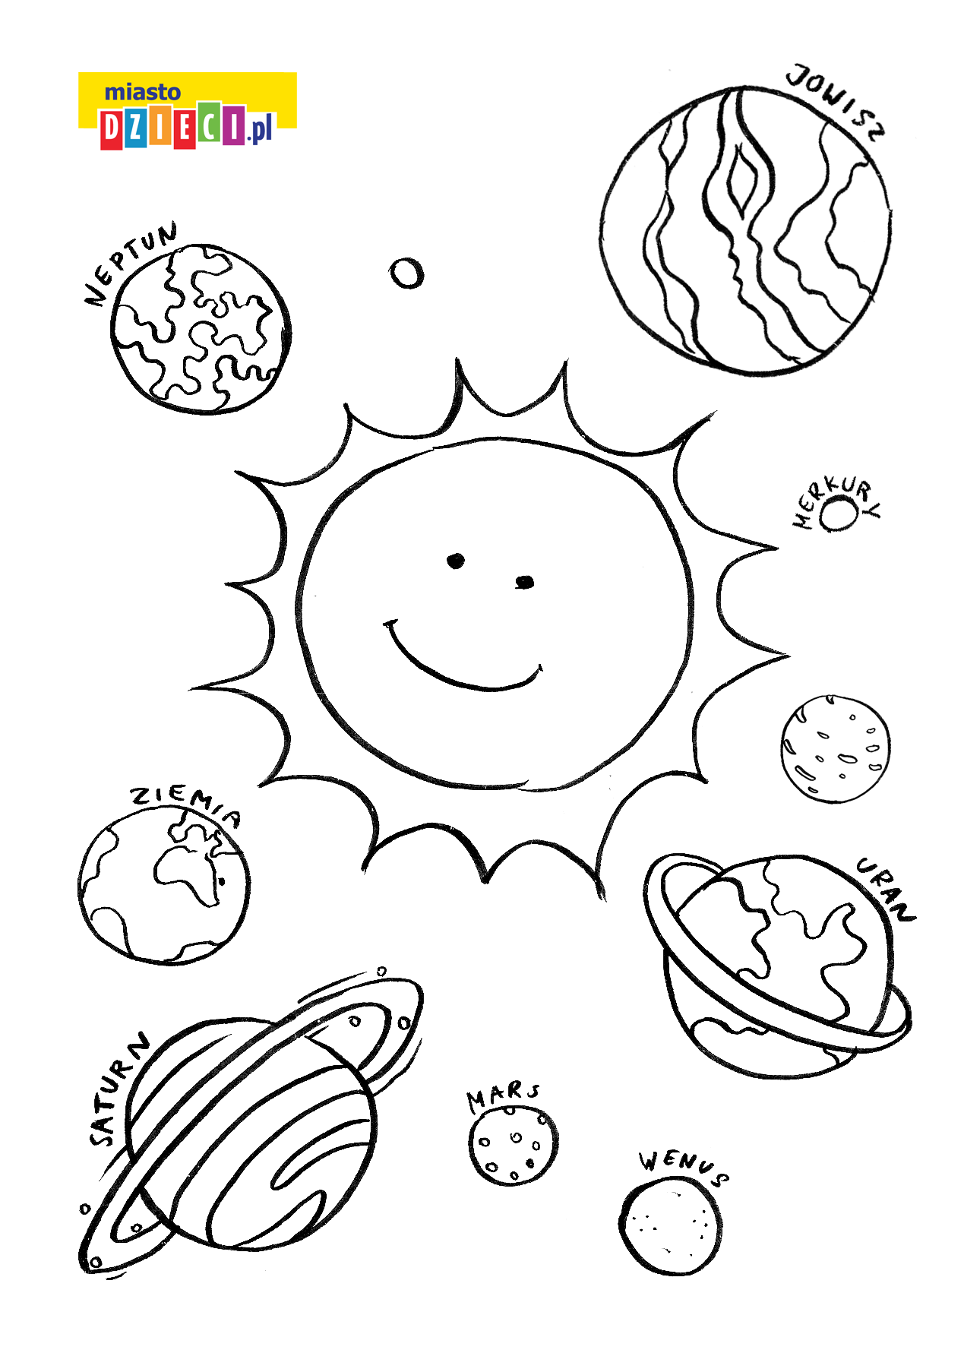

Z sylab ułóż nazwy planet:
RY MER KU - ……………………………………..
NUS WE - ……………………………………
MIA ZIE - …………………………………..
MARS - …………………………………..
WISZ JO - ……………………………………
TURN SA - ……………………………………
RAN U - ……………………………………
PTUN NE - ……………………………………

Wklej linki do wyszukiwarki Google: https://youtu.be/7RiOkT1ggVI obejrzyj film, posłuchaj piosenki https://youtu.be/yxVMhKt-cvI i dowiedz się więcej
o planetach Układu Słonecznego.
Zadanie 3
Policz na kalkulatorze, liczmanach, albo na liczydle:

9 + 5 = 14 – 5 =
14 – 9 =

9 + 6 = 15 – 6 =
15 – 9 =

9 + 7 = 16 – 7 =
16 – 9 =

9 + 8 = 17 – 8 =
17 – 9 =
9 + 9 = 18 – 9 =
1 + 1 = 2 – 1 =

2 + 1 = 3 – 1 =
3 – 2 =

2 + 2 = 4 – 2 =

Dzisiaj jest wtorek 21 kwietnia 2020 r.
Temperatura = ………..℃
Martynce i Hubertowi rodzice pomogą zapisać:
WTOREK 21 KWIETNIA 2020 ROK
TEMPERATURA = ……….℃
Rysujemy symbol pogody do pokolorowania.
W tabelce pogody zaznaczamy pogodę.
Odczytaj z kalendarza lub komórki, o której wstało dzisiaj słońce i o której zajdzie.
Zadanie 4
Co przedstawia ilustracja?
Ilustracja przedstawia …………...
Przyjrzyj się barwom i spróbuj podobnie pomalować globus. Do malowania użyj patyczków do uszu i farb. Zamocz patyczek w danym kolorze farbki
i nanoś punktowo kolor na kontur rysunku. Dobrej zabawy!

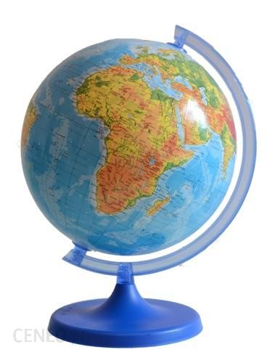

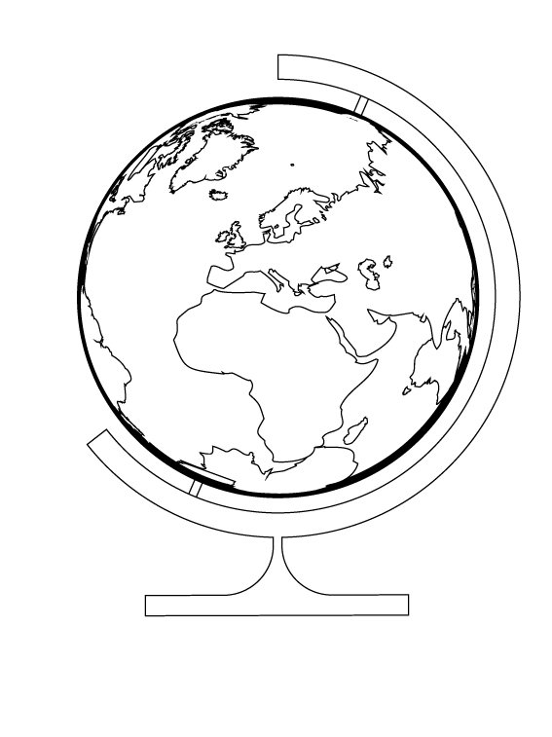

Zadanie 5
Wpisz nazwy przedmiotów w odpowiednie kratki, uzupełnij brakujące litery
i spróbuj odczytać hasło.
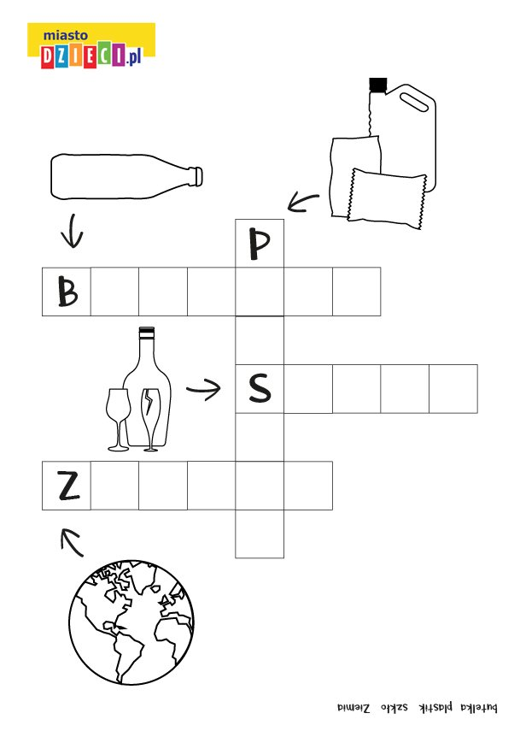
Zadanie 6
Dzisiaj z materiałów recyklingowych zrobimy grę „Stop ruch!”. Zasady gry są podobne do gry „Kółko i krzyżyk”. „Kółko” lub „krzyżyk” zastąpimy nakrętkami od butelek.
Przygotuj:
- Tekturkę z pudełka np. po butach, lub kartonu, na której narysujesz planszę wg poniższego wzoru, plansze możesz także wydrukować
i przykleić na kartonie:
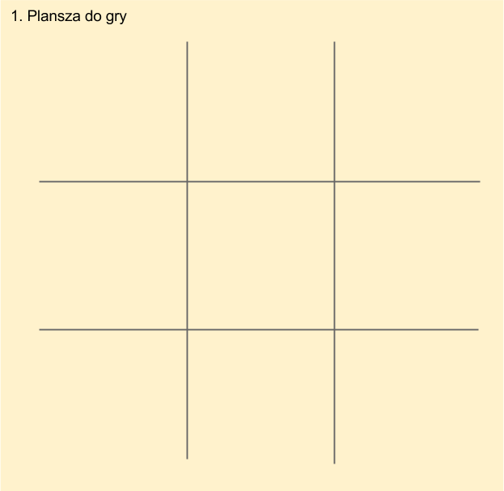
- 5 nakrętek od butelek np. w kolorze czerwonym i 5 w kolorze np. niebieskim
- Zaproś do gry drugą osobę
Zasady gry:
Gra toczy się na kwadratowej planszy podzielonej na pola, na której dwóch graczy naprzemiennie stawia swoje nakrętki. Nie można postawić nakrętki na polu zajętym przez innego gracza, a wygrywa ten kto zajmie ustaloną liczbę pól w rzędzie (poziomo, pionowo lub na ukos). W przypadku gdy nikt nie wygrał i zostały zajęte wszystkie pola na planszy, następuje remis.
Dobrej zabawy!

Dzisiaj jest środa 22 kwietnia 2020 r.
Temperatura = ………..℃
Martynce i Hubertowi rodzice pomogą zapisać:
ŚRODA 22 KWIETNIA 2020 ROK
TEMPERATURA = ……….℃
Rysujemy symbol pogody do pokolorowania.
W tabelce pogody zaznaczamy pogodę.
Odczytaj z kalendarza lub komórki, o której wstało dzisiaj słońce i o której zajdzie.
Zadanie 7
Dzisiaj obchodzimy Dzień Ziemi. Posłuchaj, zastanów się i odpowiedz na pytania.
Każdego roku, 22 kwietnia, na całym świecie obchodzimy Dzień Ziemi. Święto to ustanowiono w ubiegłym wieku
w Stanach Zjednoczonych. Ten dzień przypomina wszystkim mieszkańcom Ziemi o konieczności dbania o najbliższe środowisko.
- Dlaczego musimy dbać o naszą planetę?
- Jak możemy chronić środowisko?
Zadanie 8
Przeczytaj lub posłuchaj. Podkreśl na zielono te zdania, które twoim zdaniem są poprawne i przepisz je do zeszytu.
Nie hałasuję i nie śmiecę w lesie.
Niszczę rośliny.
Oszczędzam wodę.
Płoszę zwierzęta.
Segreguję odpady.
Wszędzie rozrzucam śmieci.
Zimą dokarmiam ptaki.

Zadanie 9
Posłuchaj krótkiego wierszyka, przepisz go do zeszytu. Spróbuj nauczyć się go na pamięć.
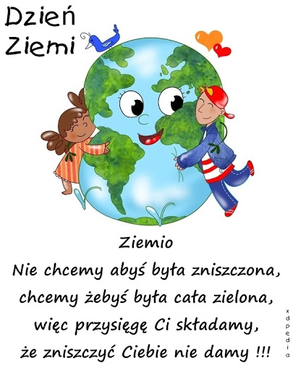

Zadanie 10
To symbol recyklingu. Poszukaj w Internecie czym jest recykling, poniższa ilustracja pomoże zrozumieć w jaki sposób on działa.

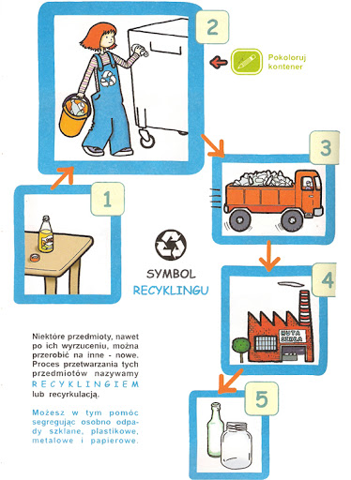
Zadanie 11
Rozwiąż krzyżówkę:
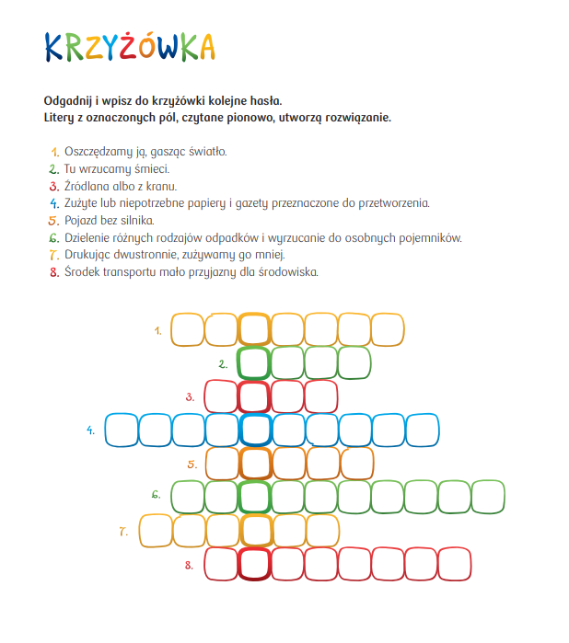

Zadanie 12
Zastąp symbole liczbami i oblicz:
Np. dwa takie symbole to liczba 2
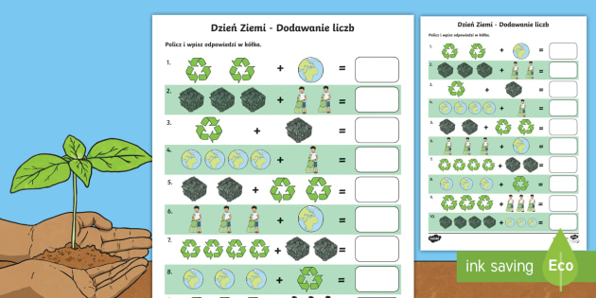

Zadanie 13
Czy wiesz jakie kolory mają pojemniki na odpady? Jeśli tak, pokoloruj je
w odpowiedni sposób.

